Отметить последовательно числа от 1 до 36:
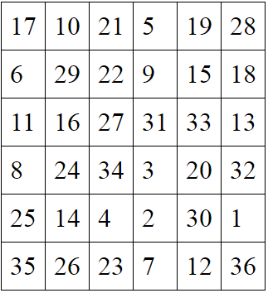
Прочитать текст:
Я возвращался с охоты и шел по аллее сада. Собака бежала впереди меня. Вдруг она уменьшила свои шаги и начала красться, как бы зачуяв перед собою дичь. Я глянул вдоль аллеи и увидел молодого воробья с желтизной около клюва и пухом на голове. Он упал из гнезда (ветер сильно качал березы аллеи) и сидел неподвижно, беспомощно растопырив едва прораставшие крылышки. Моя собака медленно приближалась к нему, как вдруг, сорвавшись с близкого дерева, старый черногрудый воробей камнем упал перед самой ее мордой — и весь взъерошенный, искаженный, с отчаянным и жалким писком прыгнул раза два в направлении зубастой раскрытой пасти. Он ринулся спасать, он заслонил собою свое детище… но всё его маленькое тело трепетало от ужаса, голосок одичал и охрип, он замирал, он жертвовал собою!
Каким громадным чудовищем должна была ему казаться собака! И все-таки он не мог усидеть на своей высокой, безопасной ветке… Сила, сильнее его воли, сбросила его оттуда. Мой Трезор остановился, попятился… Видно, и он признал эту силу. Я поспешил отозвать смущенного пса — и удалился, благоговея. Да; не смейтесь. Я благоговел перед той маленькой героической птицей, перед любовным ее порывом. Любовь, думал я, сильнее смерти и страха смерти. Только ею, только любовью держится и движется жизнь.
Перевернуть слова:
- РОВ 6. КРОТ
- ЗАЛ 7. БУРЯ
- БУР 8. САМБО
- ТРОН 9. КОШКА
- ПАРА 10. КОЛЕНО
Нарисовать квадрат 5 раз:

Отметить все круги на изображении буквой «К», все треугольники буквой «Т»:

Написать 10 названий диких животных:

